2018年北京市海淀区初三生物期末试卷评析
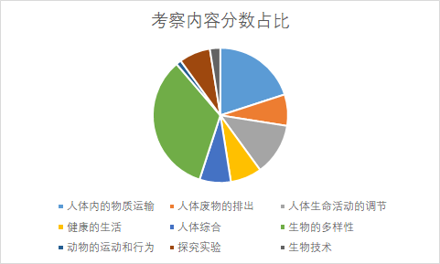
2018 年海淀区初三第一学期期末学业水平调研试卷，出题形式上30道选择题加8道非选择题，难度系数维持 0.8左右。在重基础的同时，包含着对题目解读、信息获取、实验探究能力等科学素养的考察。
一、 内容中规中矩：
考察内容分数占比：
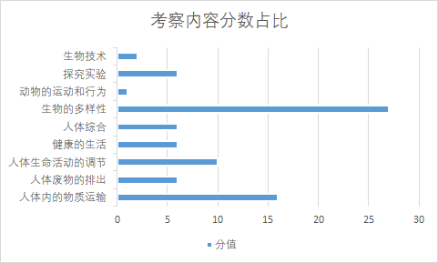
考察内容分数占比（具体分值）：
从卷面看，各部分的考查特点如下：
1.基本概念：分值比较稳定， 考查仍然侧重基础知识，难度不大，考点主要集中在生物体的生命活动中各系统间的相互配合，体现出人体是一个统一整体。
2.科学实验：考察学生的对信息的获取和处理，知识内容难度不大，重点在于学生是否能够找到准确信息并进行适当的加工整合。需要学生具有扎实的学科基础、分析能力和一定的学科思想。
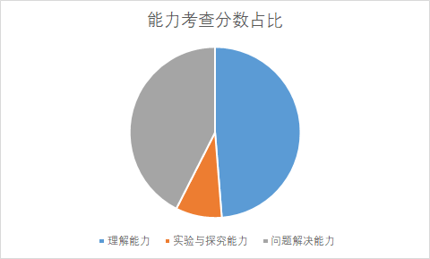
二、理解能力与问题解决能力并重
试题注重对生物知识的细节考查，关注学生对问题的理解能力与解决能力，考察基础知识的灵活运用情况，在相对复杂的情景环境中，通过阅读和分析完成知识到应用的转化。
三、联系前沿热点，注重素养考察
试题联系了人体健康和保护生物多样性等科技前沿和社会热点，这些背景材料都是人们重点关注的前沿热点。
整体试卷，选择以考查基础为主，综合性、开放性较强，生物基础扎实，选出正确答案不难。大题考查基础＋能力，若考生有扎实的学科知识作为基础并且有快速提取有效信息的能力，加上初中三年逐渐培养起来的生物学科思想，相信完成主观题部分也会很顺利。

